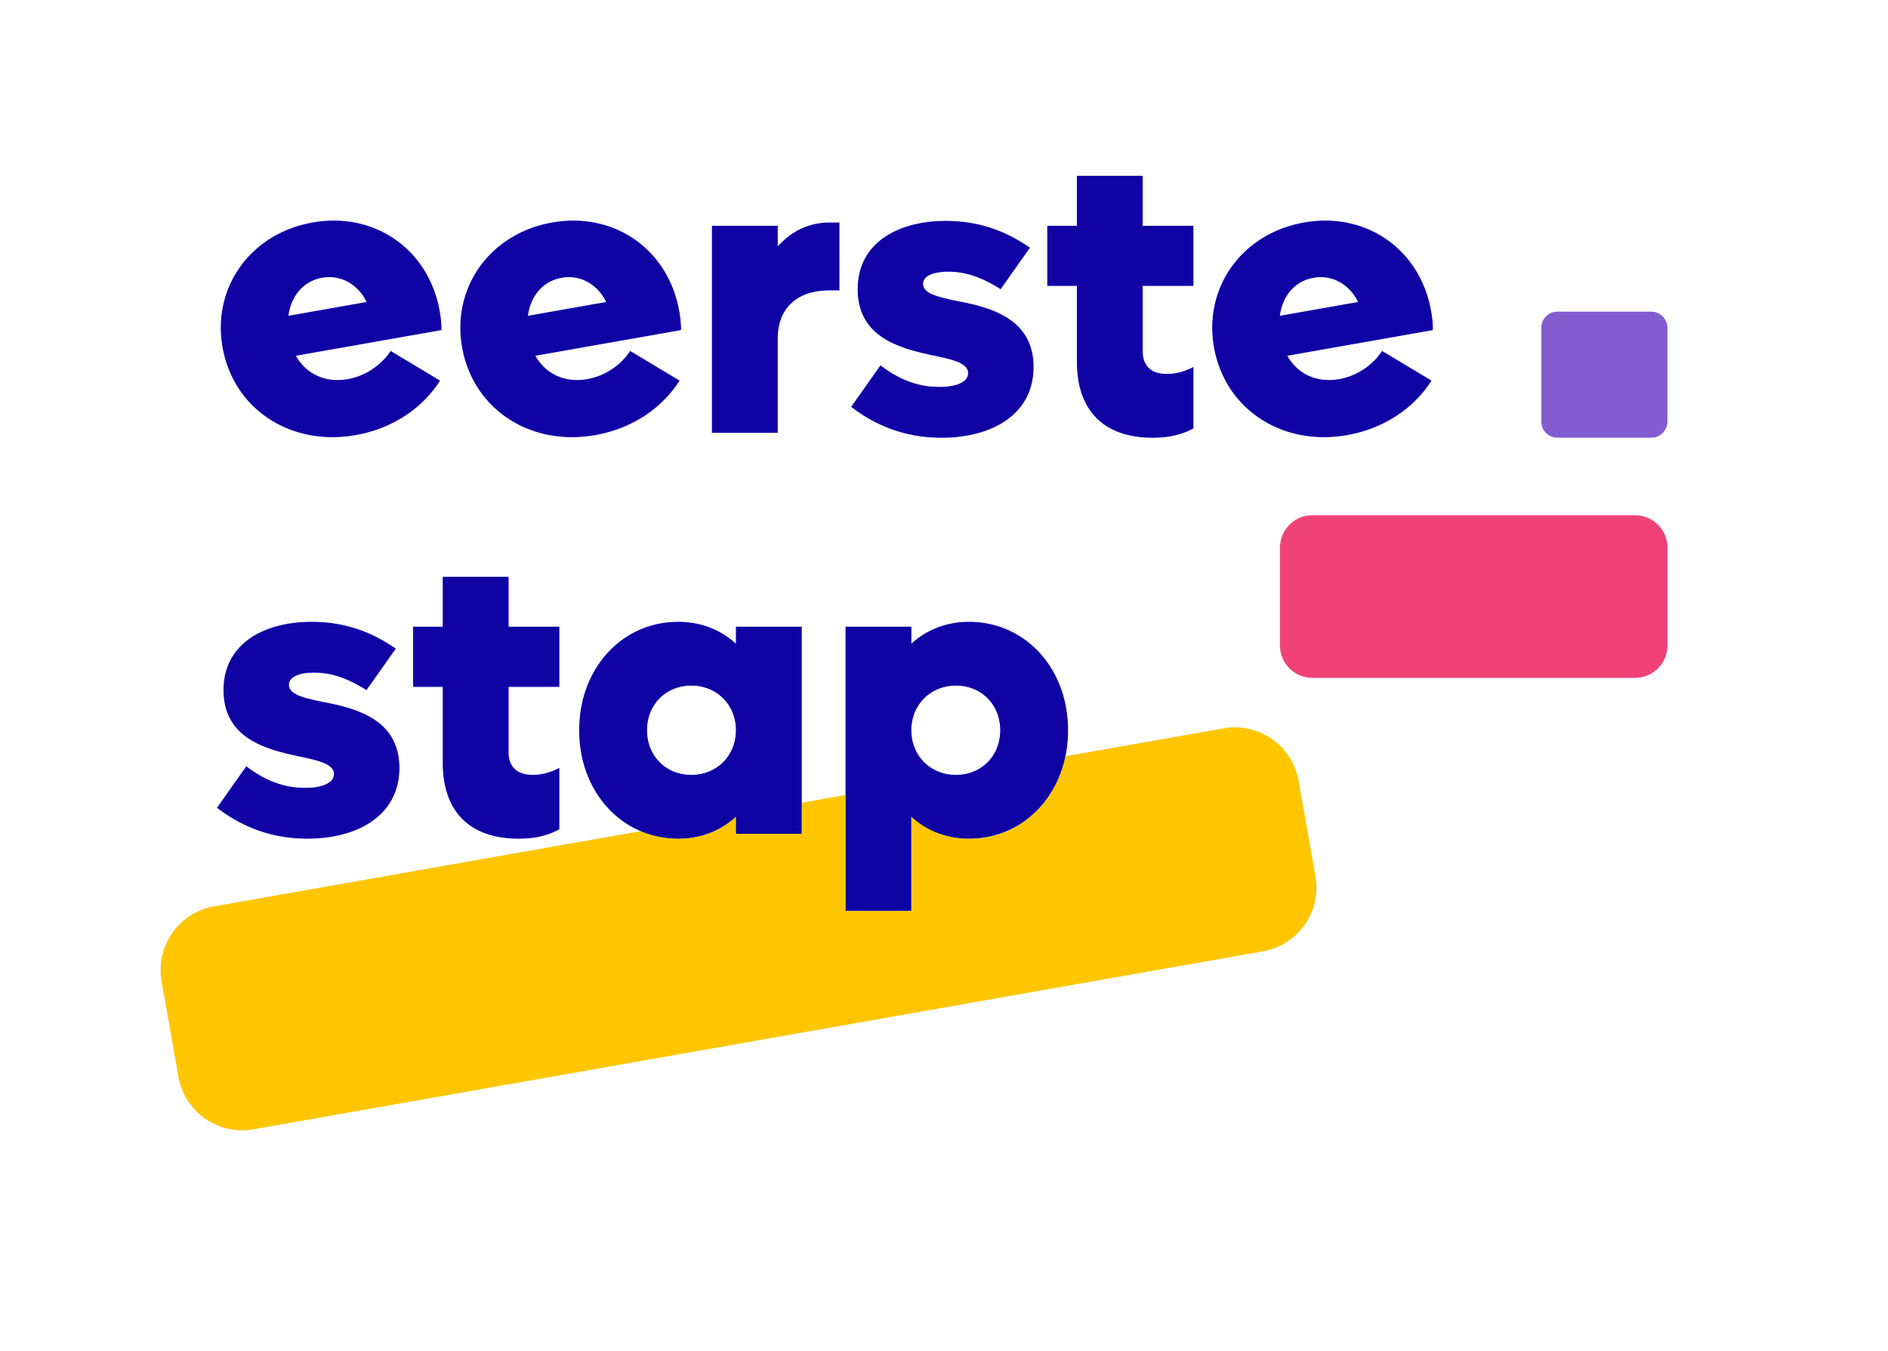
Jo De Cuyper & Chris Vermeulen
Voorzitters
Eerstelijnszones Waasland
Sint-Niklaas, 15 mei 2023
Voor onmiddellijke publicatie

PERSBERICHT
Eerstelijnszones van het Waasland lanceren
nieuw platform voor burgers met een hulpvraag
De eerstelijnszones van het Waasland (ELZ Waasland NO en ZW) lanceren een nieuw platform om burgers die hulp nodig hebben - met gelijk welke vraag - makkelijker in contact te brengen met de juiste lokale hulpverlener of organisatie. Via eerstestap.be kunnen burgers met een hulpvraag zo sneller geholpen worden door de juiste instanties.
Snel de juiste hulp vinden op lokaal niveau
Het vinden van de juiste hulporganisatie kan een uitdaging zijn voor zowel burgers als hulpverleners. Om die uitdaging te vereenvoudigen hebben de eerstelijnszones van het Waasland samen met marketingbedrijf OMcollective een nieuw, gebruiksvriendelijk platform opgezet: eerstestap.be. Het doel? Mensen aansporen om sneller en gemakkelijker die eerste stap te zetten richting een oplossing. Met wat voor kopzorgen iemand ook zit - van de zoektocht naar medische ondersteuning tot bijstand bij andere (zware) problematieken zoals armoede, geweld of verslaving - op eerstestap.be vind je de weg naar hulp.
Toegankelijk voor iedereen
Eerstestap.be stelt toegankelijkheid voorop. Daarom volgt de website onder andere de WCAG-richtlijnen voor slechtzienden en personen met cognitieve problemen. Het platform heeft een overzichtelijke boomstructuur, filters, categorieën, een slimme zoekfunctie en linkt ook naar een gestructureerd overzicht van de sociale kaart. Het doel daarvan is om zowel te informeren als te verbinden met de juiste hulporganisaties.
Meer weten? Neem contact op met Inge Van Loo via info@elzwaasland.be

Over ELZ’s Waasland

De eerstelijnszones (ELZ) van het Waasland stimuleren samenwerking met verschillende diensten en beroepen over tal van welzijns- en gezondheidsthema’s. Ze streven ernaar dat alle burgers in het Waasland eenvoudiger toegang krijgen tot de juiste hulp. De ELZ's van het Waasland ondersteunen hulpverleners waar nodig en wil de zorg- en dienstverlening zoveel mogelijk geïntegreerd in de samenleving laten verlopen. Door verschillende projecten komen ze tegemoet aan lokale noden om burgers te versterken.

***EINDE PERSBERICHT***

